SREDA, 13. 5. 2020
Ponovno ti pošiljam naloge za današnji dan.
DOPOLNILNI POUK
Pripravljaj se na govorni nastop.
MATEMATIKA
Nadaljuj s preverjanjem. V primeru, da si že vse opravil/a, pa se lahko lotiš Miselnih orehov v delovnem zvezku, na strani 26.
SPOZNAVANJE OKOLJA
Prejšnjo uro si si pogledal dve predstavitvi o odpadkih.
V zvezek za spoznavanje okolja napiši naslov ODPADKI, preberi kar sem ti pripravila in prepiši v zvezek, kar sem ti spodaj z rdečo barvo obkrožila.
Na spodnji povezavi pa si lahko, če želiš, pogledaš še več zanimivosti o odpadkih in rešuješ zabavne naloge.
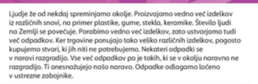
https://www.lilibi.si/mestni-trg/spoznavanje-okolja/jaz-in-narava/okoljska-vzgoja

SIMBOLI OZIROMA ZNAKI, KI OZNAČUJEJO NEVARNE ODPADKE.
TVOJA NALOGA: v svojem domu preglej etikete na čistilih, zdravilih pa tudi kozmetiki. Ali na kateri etiketi najdeš te znake? Če se da jo odstrani in zalepi v zvezek.
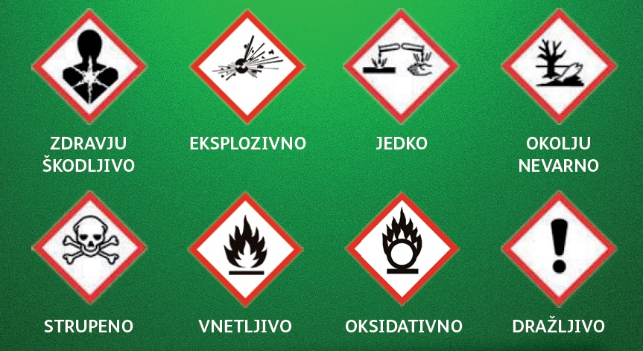

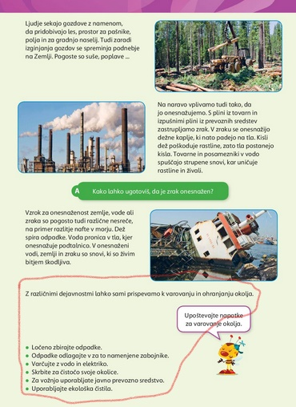

GLASBENA UMETNOST
Danes boš spoznal/a ORKESTER. V zvezek za glasbeno umetnost napiši naslov ORKESTER in si prepiši spodnje besedilo.
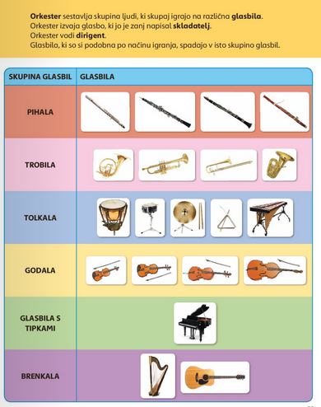

Na spodnji sliki pa imaš prikazano, kako so posamezne skupine glasbil razvrščene v orkestru.
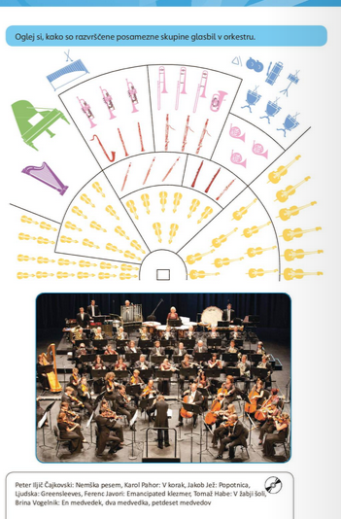

ŠPORT
Danes pa si privošči malo plesa.
https://www.youtube.com/watch?v=JkxEsDyC9ao

